1. Buscamos Docker compose en internet y pulsamos en instalar

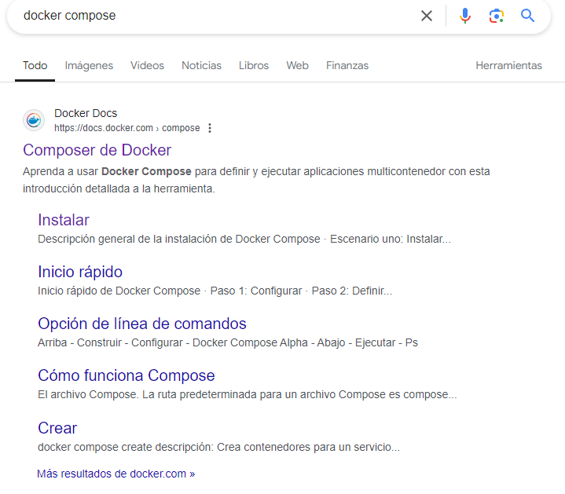

1. Buscamos el botón que se indica en la pantalla e instalamos

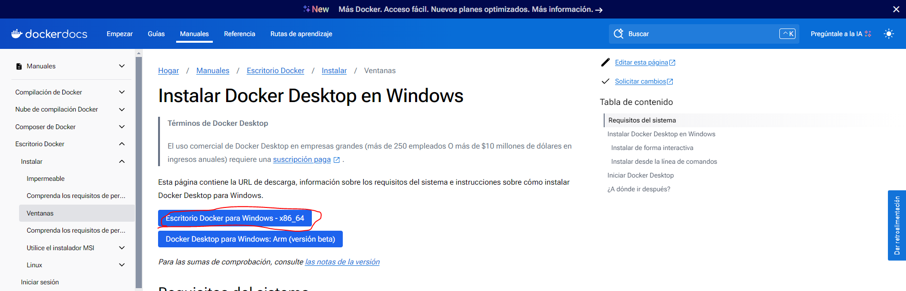

1. Cuando se nos descargue, abrimos el archivo y aceptamos los cambios que quiera hacer en el pc. Esperamos a que se descarguen todos los paquetes.

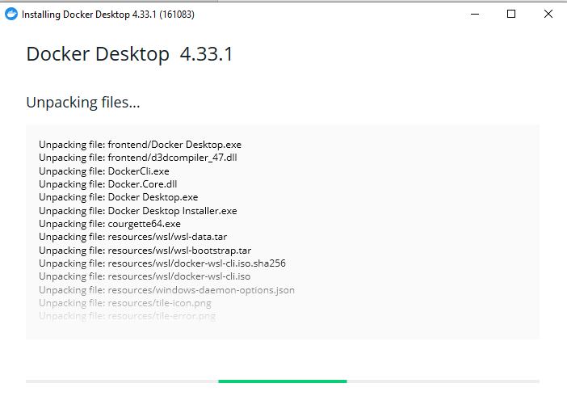

1. Al finalizar el proceso de instalación, nos pedirá que reiniciemos el sistema por lo que reiniciamos.

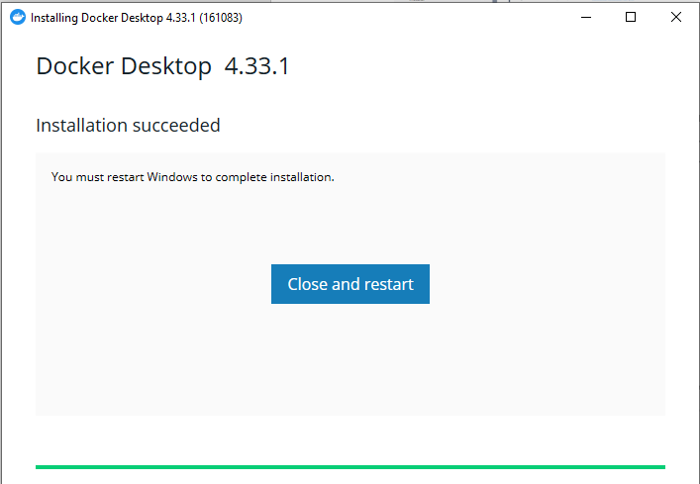

1. Para comprar que la instalación ha sido correcta, en carpetas debe aparecer la opción de Linux

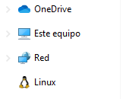

1. Al iniciarse de nuevo el sistema nos saldrá lo siguiente, y aceptamos



1. Aceptamos la opción de ajustes predeterminados

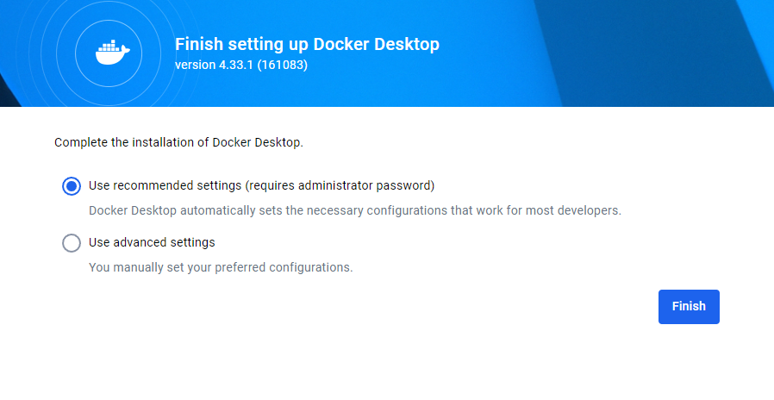

1. Nos registramos o iniciamos sesión en Docker

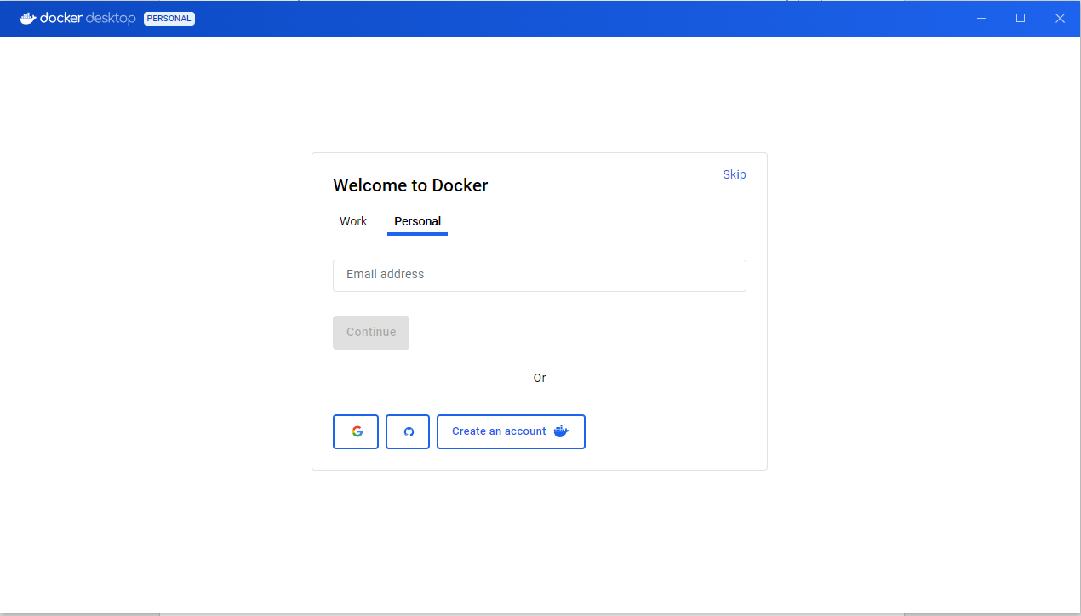

1. Después de registrarnos seleccionamos Estudiante y siguiente

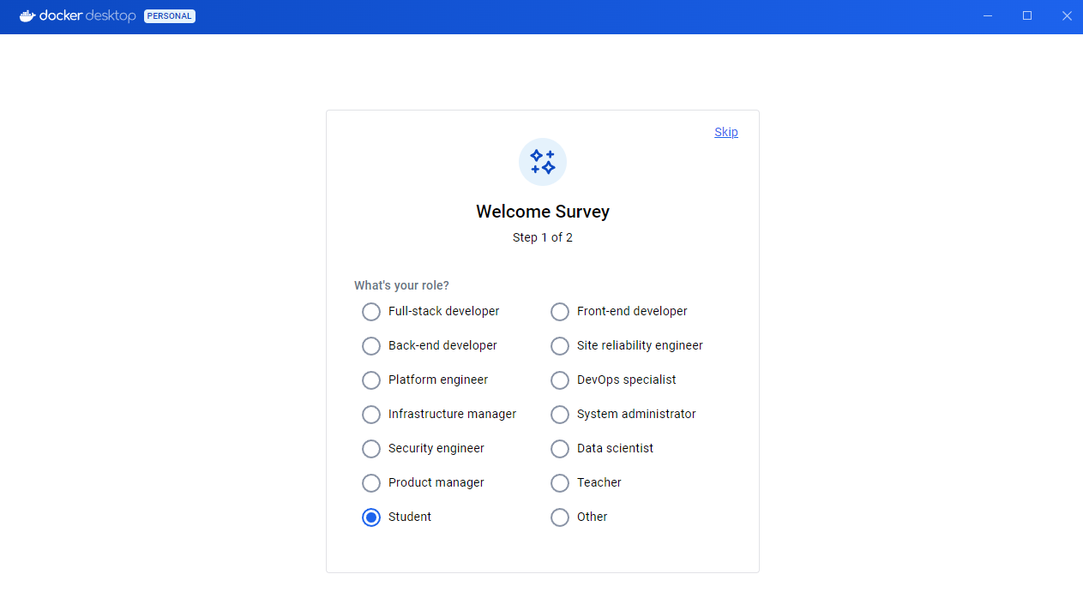

1. Seleccionamos para que vamos a utilizarlo

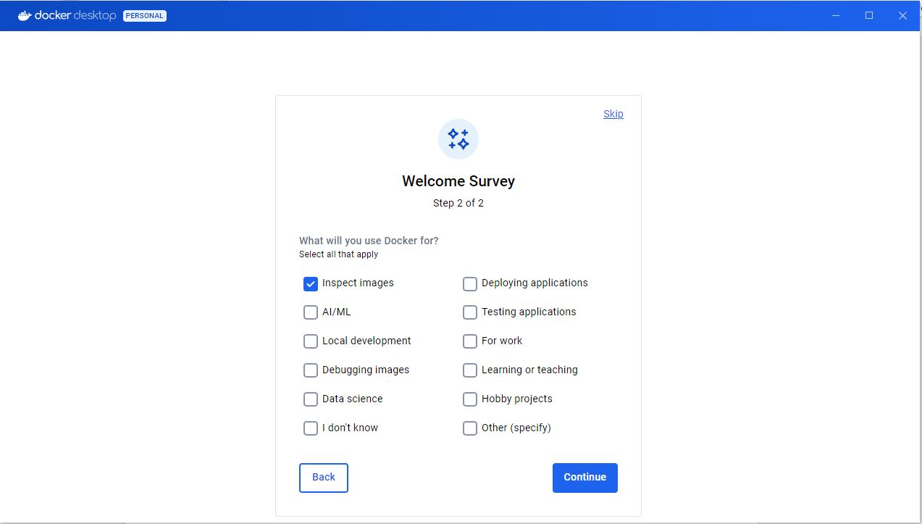

1. Ahora ns